上海期货交易所

上期批复〔2015〕78号

关于同意马关云铜锌业有限公司
“铁峰”牌锌锭注册的批复

马关云铜锌业有限公司：
你公司报送的锌锭《商品注册申请书》及相关文件已收悉。根据《上海期货交易所有色金属交割商品注册管理规定》等有关规定，经我所实地注册检查和取样化验，你公司生产的“铁峰”牌锌锭（ZN99.995）符合我所锌期货标准合约中规定的各项要求。经研究决定，现批复如下：
一、同意你公司生产的“铁峰”牌锌锭（ZN99.995）在我所注册，执行标准价。
二、自本批复发布之日起，上述产品可用于我所锌期货标准合约的履约交割。产品相关说明如下：

生产企业：马关云铜锌业有限公司
产地：云南马关
产品名称：锌锭
注册商标：铁峰（ZN99.995）
产品标识：（如图）
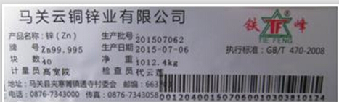

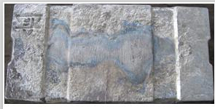

外形尺寸： 约480*245*40 毫米
块 重： 约25 公斤
捆 重： 约1000 公斤
每捆块数：40
每交割单位（25吨）：约25捆组成
包装材料：镀锌钢带（32*1MM），“︱︱︱︱”型打包，捆扎坚固。
执行标准：GB/T 470-2008

上海期货交易所
2015年10月28日

抄送：各会员单位，各指定交割仓库（锌）。
上海期货交易所 2015年10月28日印发
打字：罗琼 校对：徐欣 共印235份

